Laboratorio de Computación
Salas A y B
Profesor: | Ing. García Ledezma Heriberto
Asignatura: | Fundamentos de programación.
Grupo: | 3
No de Práctica(s): | Practica 1 “La computación como herramienta de trabajo del profesional de ingeniería”
Integrante(s): | Salinas Zavala Luis Fernando
No. de Equipo de cómputo empleado:
Semestre: | 2019 - 1
Fecha de entrega: | 23 de agosto del 2018
Observaciones:

CALIFICACIÓN: ________________

Creación de cuenta en “github.com”
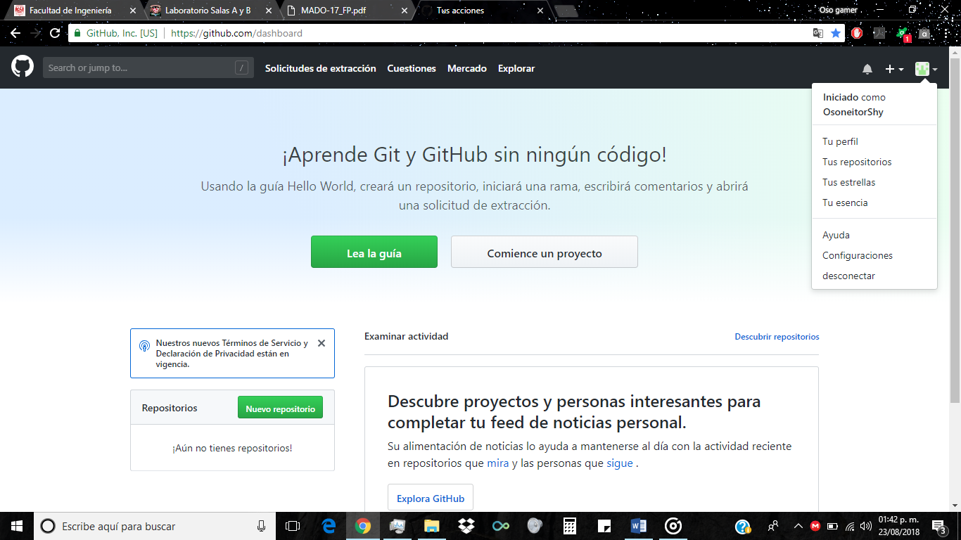

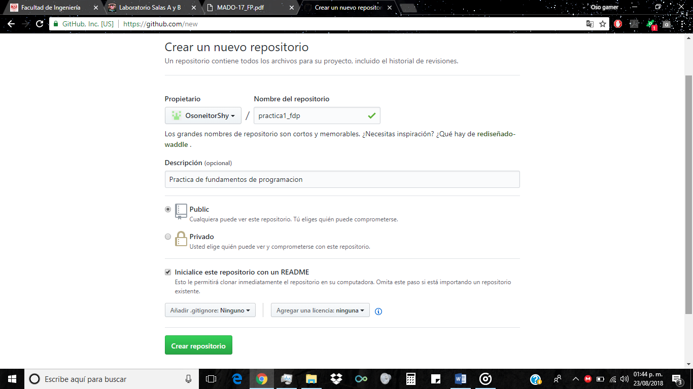

Primer commit, creación de nuevo archivo “practica1_fdp”
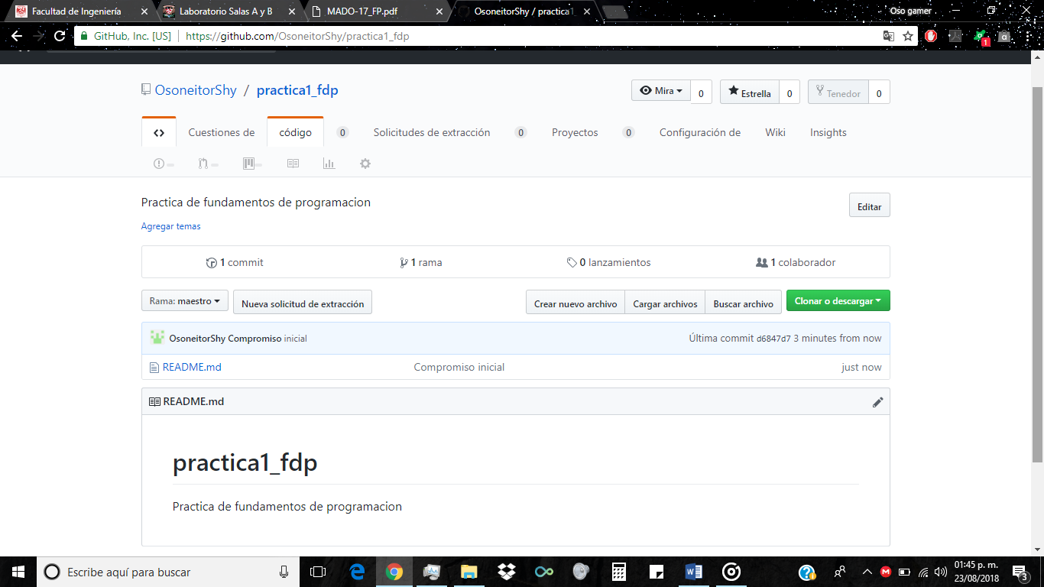
Segundo commit realizado con descripción del archivo en el cual se agrega nombre completo.
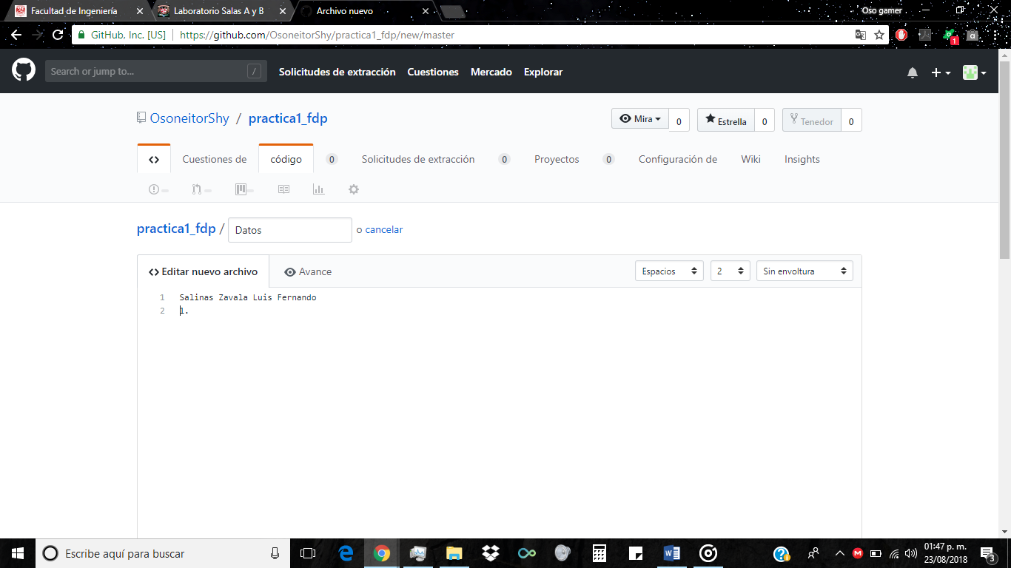

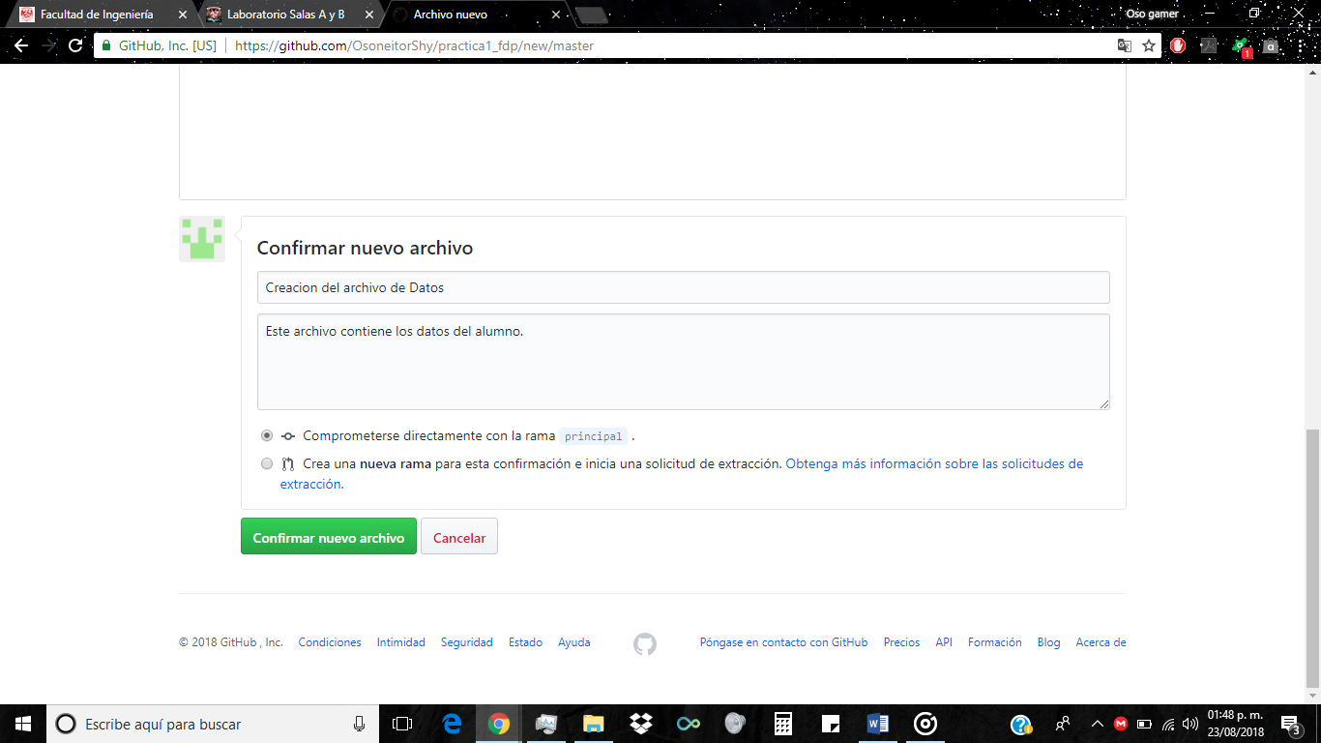
Tercer commit en cual se suben los archivos de imagen del escudo de la facultad y la universidad.
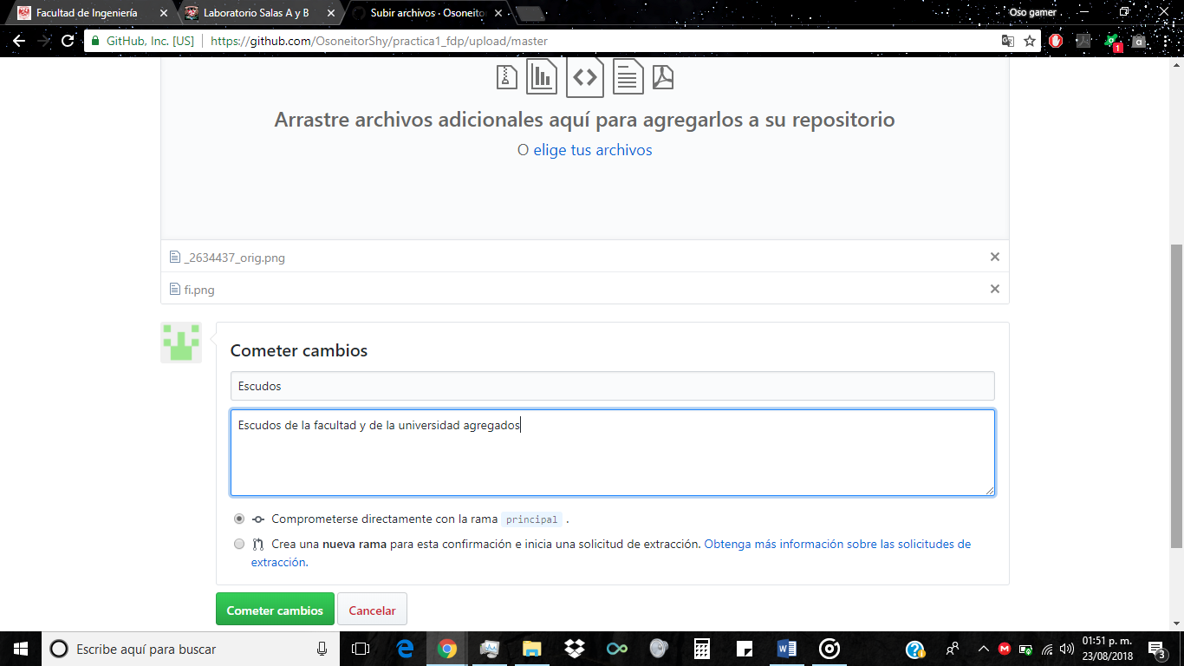

Primera versión del repositorio.
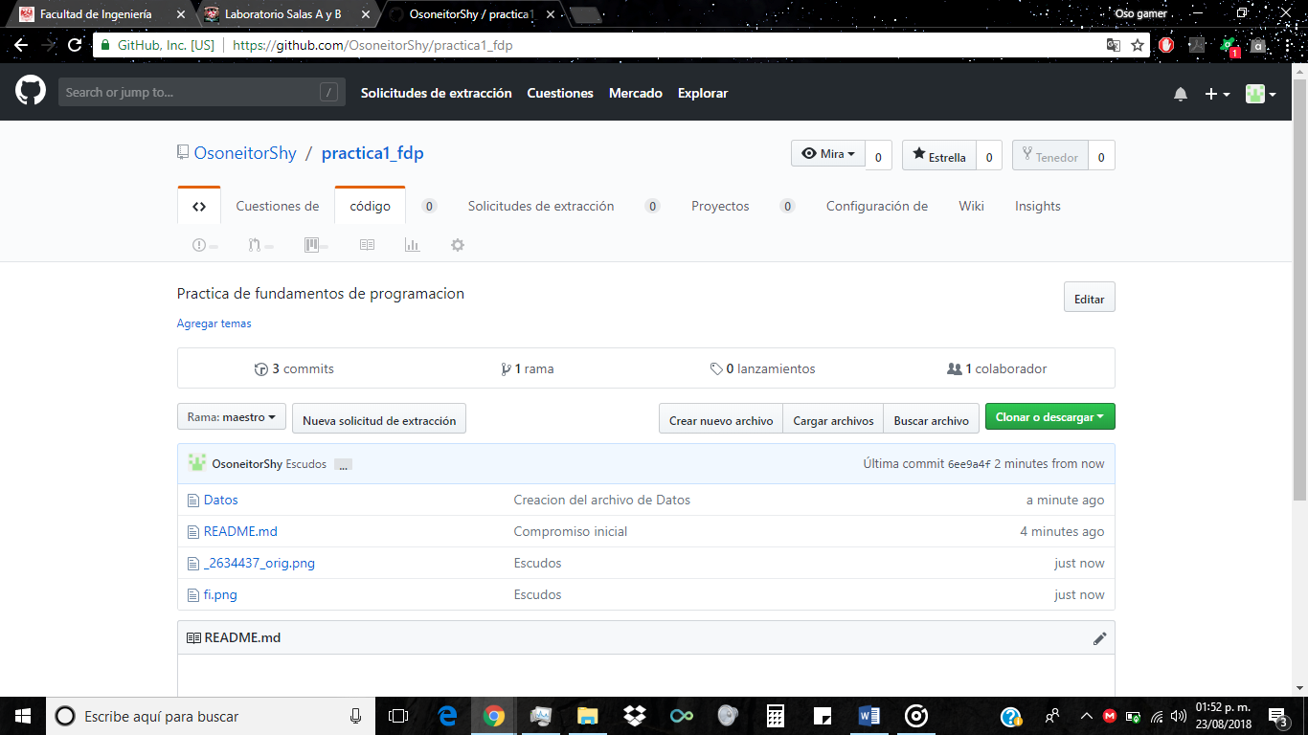
Cuarto commit realizado en cual se agrega los datos de número de cuenta y correo electrónico.
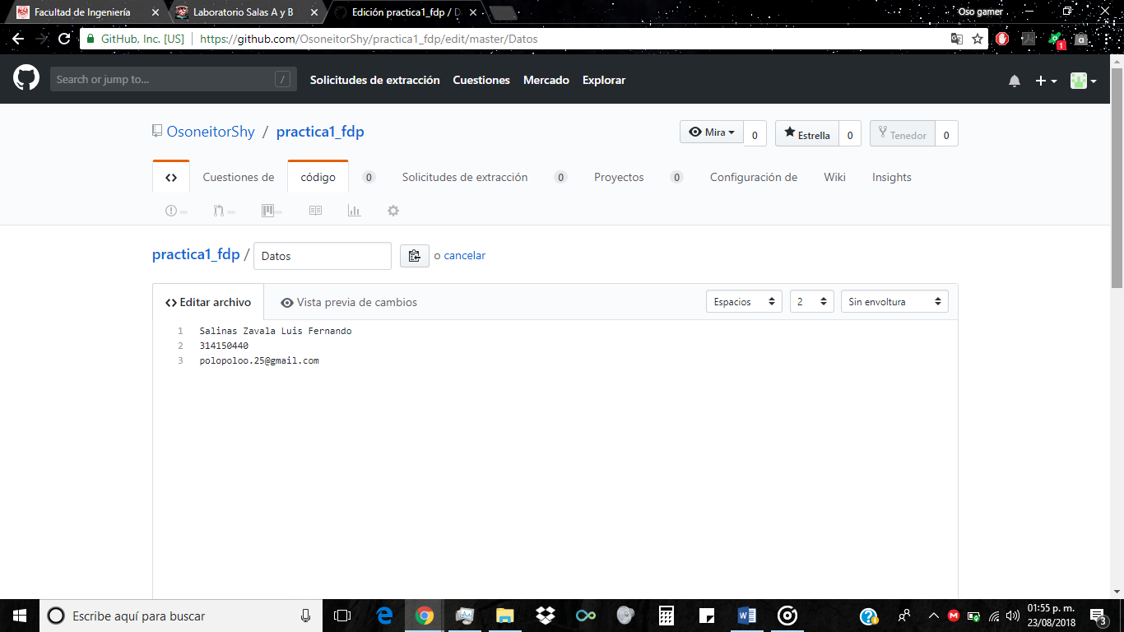

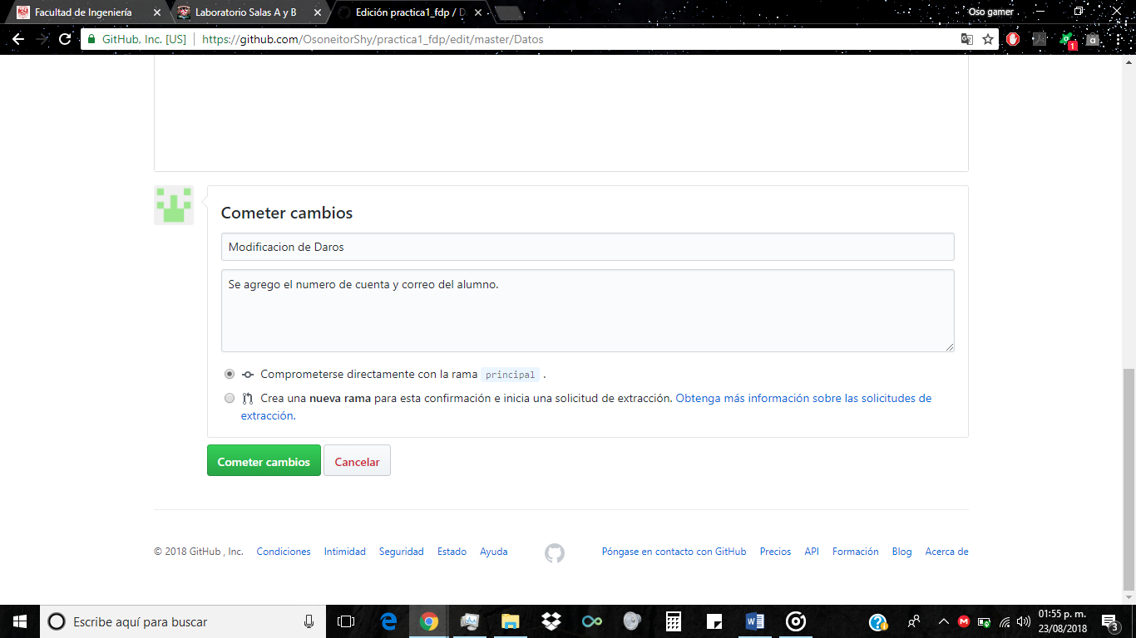

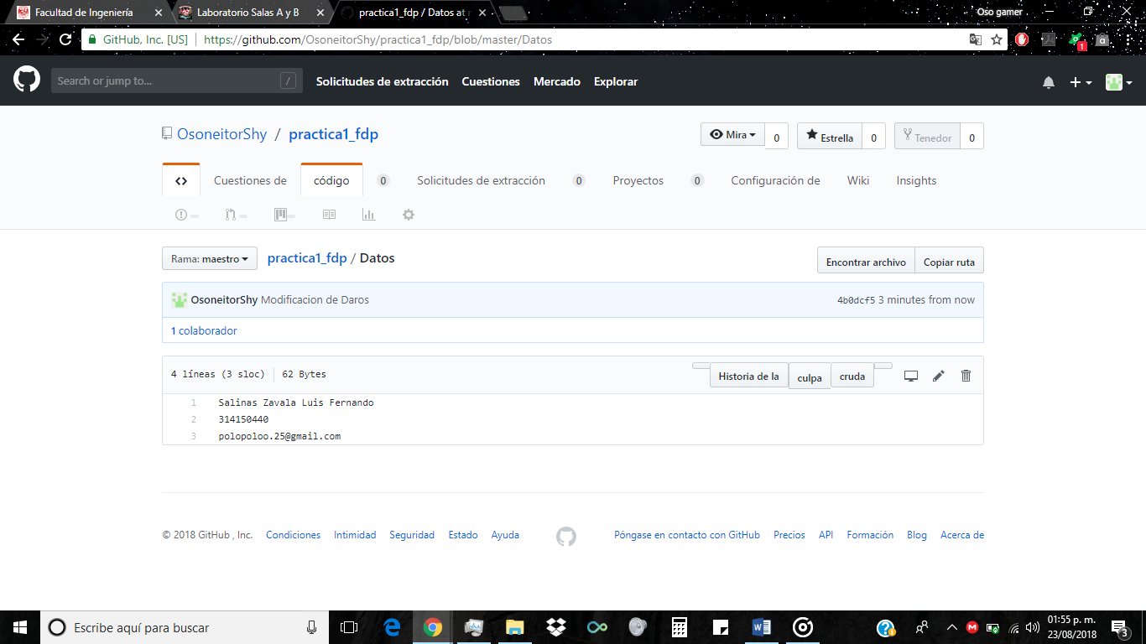

Segunda versión del repositorio.
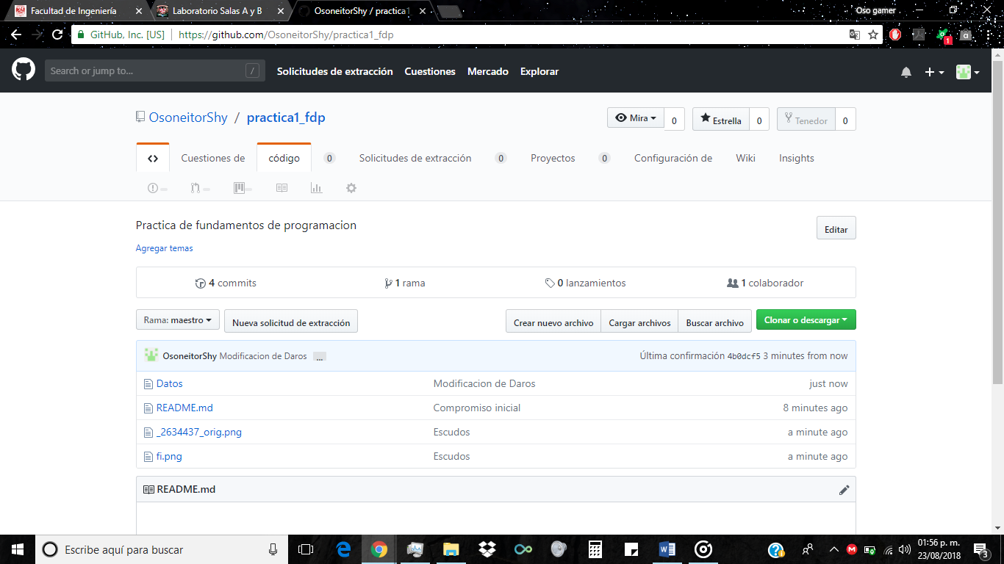

Referencias
http://github.com
http://lcp02.fi-b.unam.mx/

